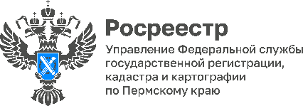
ПРЕСС-РЕЛИЗ

Территория Пермского края оцифрована почти на 70 процентов

В Пермском крае активно проводятся аэрофотосъёмочные работы по созданию цифровых ортофотопланов для включения в Единую электронную картографическую основу (ЕЭКО) Российской Федерации, которой могут пользоваться граждане, бизнес, органы власти и местного самоуправления.
ЕЭКО представляет собой систематизированный свод пространственных данных в виде цифровых карт, планов различных масштабов. Топографические карты и планы включают информацию о рельефе суши, гидрографии и гидротехнических сооружениях, населенных пунктах, промышленных, сельскохозяйственных и социально-культурных объектах, дорожной сети и дорожных сооружениях, растительном покрове и грунтах, границах и ограждениях. В ЕЭКО нет сведений, составляющих государственную тайну.
«Создание и обновление федеральной картографической основы сведениями субъектов Российской Федерации позволит сформировать качественную подложку для Национальной системы пространственных данных, сократить время принятия решений по кадастровому учету, эффективность федерального государственного земельного надзора, минимизировать риски появления новых реестровых ошибок в границах земельных участков», - подчеркивает заместитель руководителя Управления Росреестра по Пермскому краю Елена Дегтярева.
На 1 сентября текущего года обеспеченность территории Пермского края ЕЭКО составляет более 68 процентов. В 2023 году будет проведена аэрофотосъёмка 1 800 населенных пунктов Прикамья общей площадью более 1 000 гектаров. После завершения работ материалы будут переданы в Федеральный фонд пространственных данных.
Физические и юридические лица могут получить материалы из фонда через личный кабинет Федерального портала пространственных данных (https://portal.fppd.cgkipd.ru). Сведения ЕЭКО предоставляются только в электронном виде.
Предоставление сведений ЕЭКО органам государственной власти, органам местного самоуправления, государственным образовательным организациям, организациям, выполняющим работы по государственным или муниципальным контрактам, осуществляется на безвозмездной основе. Всем остальным категориям потребителей указанные сведения предоставляются за плату, размер которой зависит от объема запрашиваемой информации. Порядок предоставления сведений и правила определения размера платы этих сведений утверждены постановлениями Правительства РФ от 15 декабря 2016 г. № 1370 и от 15.12.2016 № 1371.

Для сведения: Аэрофотосъёмка — фотографирование территории с определённой высоты от поверхности Земли с целью получения, изучения и представления объективных пространственных данных на участках произведенной съемки.

Об Управлении Росреестра по Пермскому краю
Управление Федеральной службы государственной регистрации, кадастра и картографии (Росреестр) по Пермскому краю осуществляет функции по государственному кадастровому учету и государственной регистрации прав на недвижимое имущество и сделок с ним, государственного мониторинга земель, государственному надзору в области геодезии, картографии и земельному надзору, надзору за деятельностью саморегулируемых организаций кадастровых инженеров и арбитражных управляющих. Руководитель Управления Росреестра по Пермскому краю – Лариса Аржевитина.
Контакты для СМИ
Пресс-служба Управления Федеральной службы
государственной регистрации, кадастра и картографии (Росреестр) по Пермскому краю

+7 (342) 205-95-58 (доб. 3214, 3216, 3219)
614990, г. Пермь, ул. Ленина, д. 66/2
press@r59.rosreestr.ru
http://rosreestr.gov.ru/

ВКонтакте:  https://vk.com/rosreestr_59 | Телеграм:  https://t.me/rosreestr_59
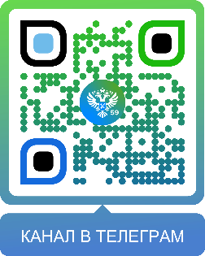
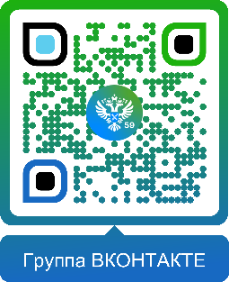

Одноклассники:  https://ok.ru/rosreestr59 | Рутуб:  https://rutube.ru/channel/30420290
